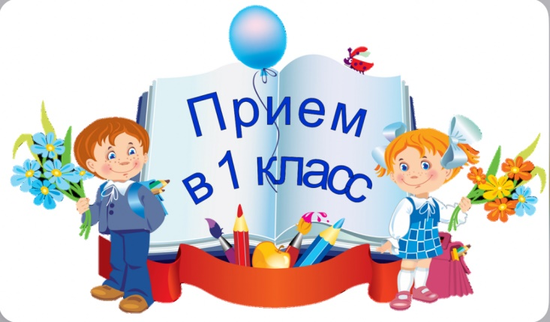
Уважаемые родители будущих первоклассников!
Прием заявлений в 1 класс МБОУ «СОШ № 140» Советского района г. Казани от родителей (законных представителей) детей, не зарегистрированных на закрепленной территории, начинается 6 июля 2024 года, суббота с 9.00 до 12.00. Кабинет № 29
Количество вакантных мест 21
При подаче заявления родители (законные представители) ребенка, предъявляют оригиналы и копии следующих документов:
- документ, удостоверяющий личность родителя (законного представителя) и ксерокопию паспорта (стр. с фото и регистрацией);
- свидетельство о рождении ребенка, и ксерокопию с двух сторон (на одном листе) указанного документа;
- свидетельство о регистрации ребенка по месту жительства ( по месту пребывания) и ксерокопию данного документа;
- медицинский полис ребенка, СНИЛС ребенка.

